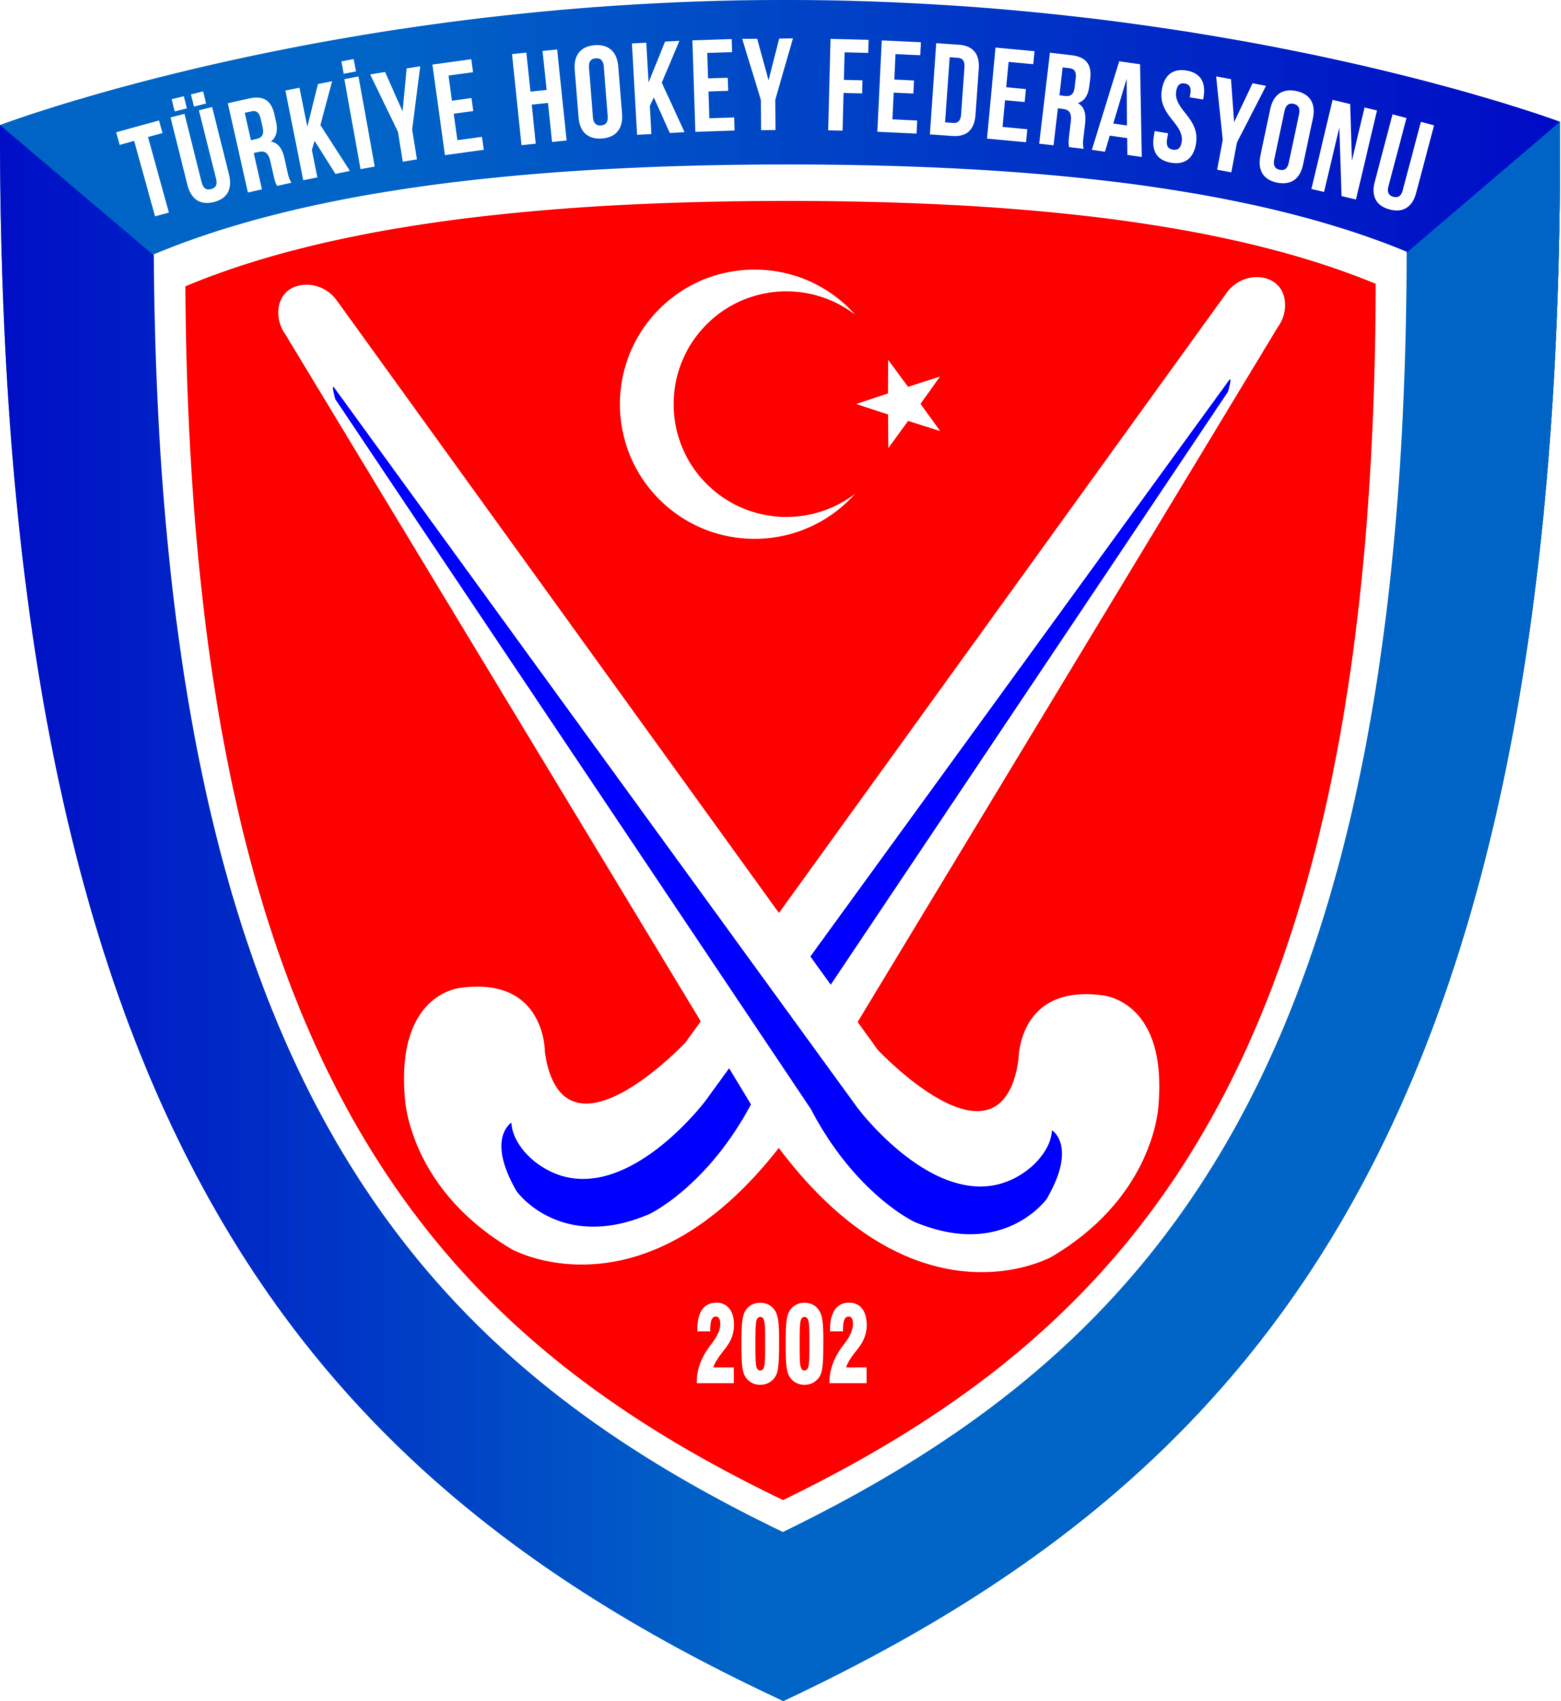

TÜRKİYE HOKEY FEDERASYONU BAŞKANLIĞI’NDAN
6. MALİ GENEL KURUL
HAKEM DELEGELERİNİN BELİRLENMESİ HAKKINDA DUYURU

Bağımsız Spor Federasyonlarının Çalışma Usul ve Esasları Hakkındaki Yönetmelik gereğince Federasyonumuzun 6. Mali Genel Kurulu, 20 Ekim 2018 Cumartesi günü ( 08:30-10:45 akreditasyon) saat 11:00’de; çoğunluk sağlanamadığı takdirde ise 21 Ekim Pazar günü yine aynı yer ve saatte Oğuzlar Mahallesi, Muhsin Yazıcıoğlu Caddesi No:55 Çukurambar/Çankaya/Ankara adresindeki Meyra Palace Otel’de yapılacaktır.

Federasyonumuzun 29 Ağustos 2018 tarihli yönetim kurulu kararı ve Ana Statünün Genel Kurul Madde 7-(2)/g bendi gereğince, “g) Genel Kurulun yapılacağı tarihten en az bir yıl önce faal hakemliği bırakmış olmak kaydıyla en üst seviyede hakemlik yapanlar arasından kura ile belirlenecek en fazla 5 üye” ifadesi yer almaktadır.

Aşağıda yer alan Ana Statünün Genel Kurul Madde 7-(2)/g bendine uygun hakem listesinden 5 isim, 19 Eylül 2019 Çarşamba günü saat 14:00’de Bahçelievler Mahallesi, Bahriye Üçok Cd. No:9 D:2, 06490 Çankaya/Ankara adresindeki Ankara 58. Noter’de çekilecek kura ile belirlenecek ve delege listesine eklenecektir.

Kura çekimi sonrası delege olarak belirlenecek 5 isim www.sgm.gsb.gov.tr ile www.turkhokey.gov.tr adreslerinde yayınlanacaktır.

Delegeler mali genel kurul günü kayıt işlemlerinde kimlik ibra etmek zorundadır.
Mali Genel Kurulu oluşturan tüm delegelerimize duyurulur.

Türkiye Hokey Federasyonu Yönetim Kurulu

SIRA NO | ADI SOYADI | KLASMANI
1 | BİLGEHAN BARAN | ULUSAL
2 | TARKAN TUZCUOĞULLARI | ULUSAL
3 | ZAFER GÜNAL | ULUSAL
4 | AHMET KAŞKATEPE | ULUSAL
5 | MURAT ÖZKAYA | ULUSAL
6 | VECİHE HABALI UZUN | ULUSAL
7 | NİHAL MENEKŞE | ULUSAL
8 | KAAN AKIN ÖZ | ULUSAL
9 | SÜLEYMAN KIZILKAYA | ULUSAL
10 | İLHAN TATAR | ULUSAL
11 | ALİ ALAOĞLU | ULUSAL
12 | MESUT ERDOĞAN | ULUSAL
13 | SULTAN GÜLŞAH FİDAN | ULUSAL
14 | OSMAN SARI | ULUSAL
15 | AYŞE KÜBRA ERDOĞAN | ULUSAL
16 | GAMZE TUZCUOĞULLARI | ULUSAL

